Post-exchange Report and Survey
คำชี้แจง
ด้วยงานวิเทศสัมพันธ์ มีความประสงค์ทำการรวบรวมข้อมูลของบุคลากร / นักศึกษา ที่เข้าร่วมโครงการแลกเปลี่ยนทางวิชาการ ณ สถาบันต่างประเทศ โดยมีวัตถุประสงค์เพื่อนำมาวิเคราะห์เชิงคุณภาพ และเพื่อปรับปรุงและพัฒนางานด้านความร่วมมือทางวิชาการกับสถาบันต่างประเทศในอนาคต

ตอนที่ 1 ข้อมูลเบื้องต้นของผู้ให้ข้อมูล
ชื่อ-นามสกุล นางสาวเวธกา กฤษเจริญ
ตำแหน่ง นักศึกษาแพทย์ชั้นปีที่ 4
หน่วยงาน คณะแพทยศาสตร์
ตอนที่ 2 ข้อมูลของการเข้าร่วมโครงการ
มหาวิทยาลัยที่เข้าร่วมโครงการ National Cheng Kung University
ประเทศ ไต้หวัน
ช่วงเวลาที่เข้าร่วมโครงการ (ว.ด.ป ) 6-24 มีนาคม 2560
Exchange Level: ( X ) Students Exchange
( ) Postgraduate Exchange
( ) Staff Exchange
ตอนที่ 3 แบบสอบและการรายงานข้อมูลหลังการเข้าร่วมโครงการ

ข้อมูลด้านวิชาการและข้อเสนอแนะ
- จากประสบการณ์การเข้าร่วมโครงการแลกเปลี่ยนเข้าร่วมกิจกรรมอะไรบ้าง และท่านได้เรียนรู้อะไร อย่างไร
ได้เข้าร่วมกิจกรรมต่าง เช่น การสังเกตการปฏิบัติงานในห้องผ่าตัด สังเกตการณ์ตรวจคนไข้ในแผนกผู้ป่วยนอก
เข้าร่วมกิจกรรต่างๆของภาควิชา เช่น กิจกรรม case discussion, conference และเข้าร่วมฟังบรรยายใน ชั้นเรียนร่วมกับเพื่อนนักศึกษาชาวต่างชาติ
จากการเข้าร่วมกิจกรรมดังกล่าวทำให้ได้เรียนรู้ทั้งในด้านวิชาการแล้ว ยังทำให้เห็นถึงควาามแตกต่างในการรักษา โรค โรคที่พบบ่อย และการดูแลผู้ป่วยในประเทศไต้หวันที่มีความแตกต่างจากประเทศไทย ได้มีโอกาสเห็นระบบการเรียน การสอนในโรงเรียนแพทย์ที่มีชื่อเสียงแห่งหนึ่งของไต้หวัน ที่มุ่งเน้นการอบรมนักศึกษาทั้งในด้านความรู้ การฝึกปฏิบัติจริงและด้านคุณธรรมจริยธรรม รวมไปถึงการได้เรียนรู้วิถีชีวิตและพฤติกรรมสุขภาพองชาวไต้หวัน ที่มีทั้งส่วนคล้ายและแตกต่างกับคนไทย

- หลังจากการเข้าร่วมโครงการท่านคิดว่าจะนำความรู้/ประสบการณ์ ไปใช้ประโยชน์ต่อตัวของท่านเองอย่างไร
นอกจากจะนำความรู้ที่ได้มาใช้ในการเรียนและการดูแลผู้ป่วยในความดูแลให้ดียิ่งขึ้นแล้ว ข้าพเจ้าก็จะนำประาบการณ์ในด้านการใช้ชีวิต ที่ได้จากการเข้าร่วมโครงการแลกเปลี่ยนในครั้งนี้มาปรับปรุงตนเอง ในการดำเนินชีวิตประจำวัน โดยจะดำเนินชีวิต อย่างมีสติ มีความรับผิดชอบ และมีความเป็นผู้ใหญ่มากขึ้น

- ความรู้ที่ท่านได้รับจากการเข้าร่วมโครงการนี้ท่านได้นั้นมีประโยชน์ หน่วยงาน หรือ คณะแพทย์ อย่างไร
ทำให้บุคลากรของคณะมีวิสัยทัศน์ที่ก้าวไกลมากขึ้น มีความรู้ใหม่ๆมาถ่ายทอดให้คนอื่นๆต่อได้

- ความประทับใจต่อผู้คน สถานที่ สภาพแวดล้อม วัฒนธรรม และอื่นๆ
ผู้คนเป็นมิตรมากๆค่ะแต่ส่วนมากจะสื่อสารภาษาอังกฤษไม่ได้ บ้านเมืองสะอาด ต้นไม้ร่มรื่น สภาพอากาศไม่แตกต่างจากบ้านเรามาก วัฒนธรรมจะเป็นวัฒนธรรมเอเชียผสมกับตะวันตกบ้าง ทำให้ไม่ต้องปรับตัวมาก

- ข้อเสนอแนะ (ถ้ามี)
-

6. กรุณาแนบภาความประทับใจที่ท่านมีต่อการเข้าร่วมโครงการในครั้งนี้ อย่างน้อย 2 ภาพ (ขอเป็นภาพระหว่างการแลกเปลี่ยน / ศึกษาดูงาน / Elective 1 ภาพ และภาพประทับใจอื่นๆ อีก 1 ภาพ เช่นสถานที่ท่องเที่ยว ผู้คน อาหาร ชีวิตความเป็นอยู่ ภาพบรรยากาศภายในโรงพยาบาล / คณะแพทยศาสตร์ มหาวิทยาลัย (อาจส่งภาพมามากว่า 1 ภาพก็ได้ครับเพราะจะได้รวบรวมเป็น Gallery ครับ)

4.1 ภาพภาพระหว่างการแลกเปลี่ยน / ศึกษาดูงาน / Elective
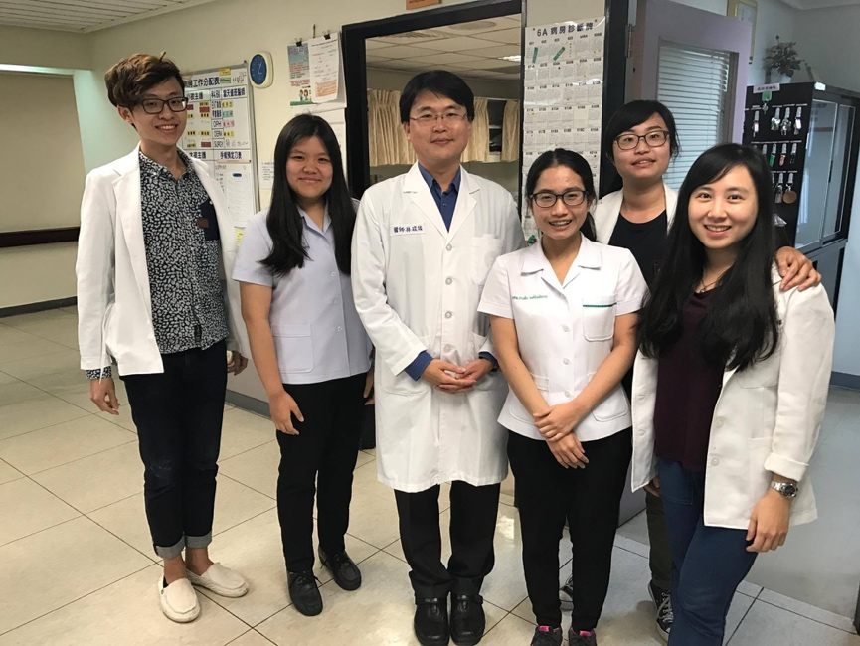

// เป็นภาพที่ถ่ายกับอาจารย์ที่ดูแลและเพื่อนๆที่วนด้วยกันค่ะ ทุกคนน่ารักมาก ไม่ว่าจะเป็นอาจารย์หรือเพื่อนๆ ก็พร้อมที่จะให้ความช่วยเหลือและคำแนะนำทั้งเรื่องเรียน เรื่องกิน เรื่องเที่ยว ปรึกษาได้ทุกเรื่องจริงๆค่ะ

4.2 ภาพประทับใจอื่นๆ
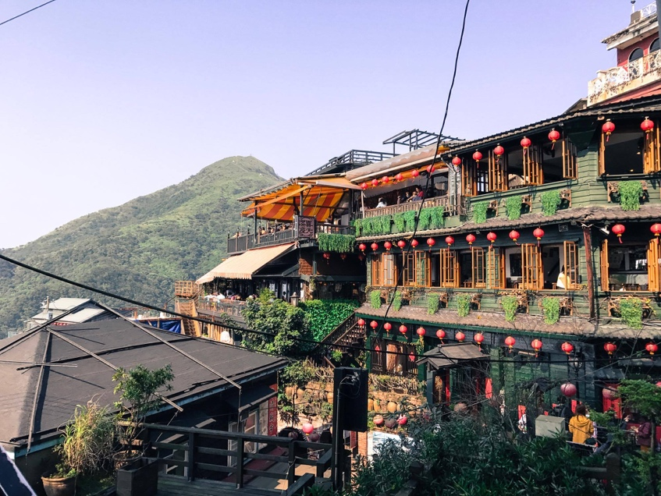

// ภาพนี้เป็นภาพถ่ายโรงน้ำชาที่ Jiufen ซึ่งเป็นเมืองเก่าและเป็นหนึ่งในสถานที่ท่องเที่ยวที่ห้ามพลาดสำหรับ นักท่องเที่ยวที่มาเยือนไต้หวันค่ะ นอกจากวิวสวยๆแล้วยังมีอาหารอร่อยๆให้กินจนอิ่มเลยค่ะ

กรุณาส่งแบบฟอร์มนี้กลับมาที่งานวิเทศสัมพันธ์ ในรูปแบบไฟล์เท่านั้น โดยท่านสามารถส่งตัวรายงานเป็น File word และ attached รูปภาพ แยกต่างหากมาใน email ครับ

